09 клас - 2019 Шифр____________

5. Нижче розміщені фотографії об’єктів (1-12) природи ряду країн світу:
1 - Бребенескул, 2 - Вікторія, 3 - Ван, 4 - Даллол, 5 – Долина Смерті, 6 – Дорога Гігантів, 7 - Етна, 8 - Метеори, 9 – Рапа-Нуї, 10 – Сан-Андреас, 11 - Троллтунга, 12 - Чогорі.
Розпізнав кожний із цих об’єктів, запишіть під відповідним фото його номер із переліку. Назви об’єктів записувати не треба. (12 балів)
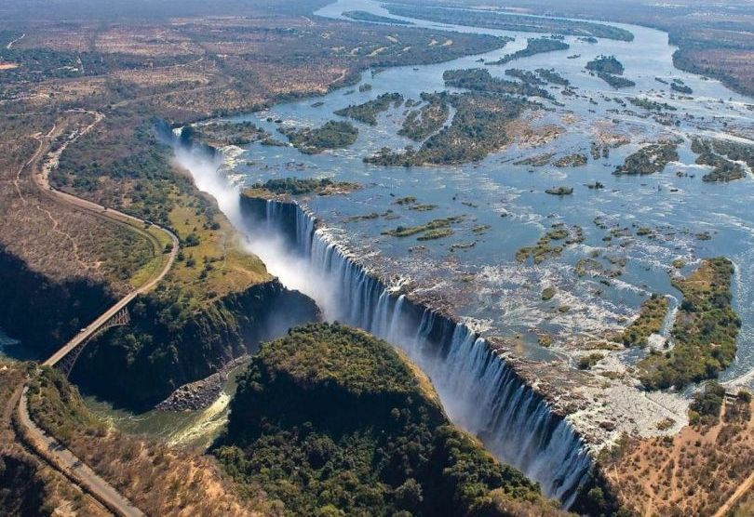 | 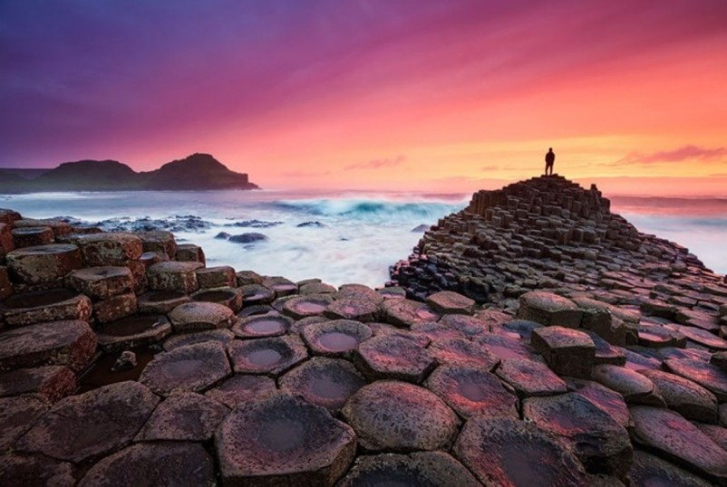 | 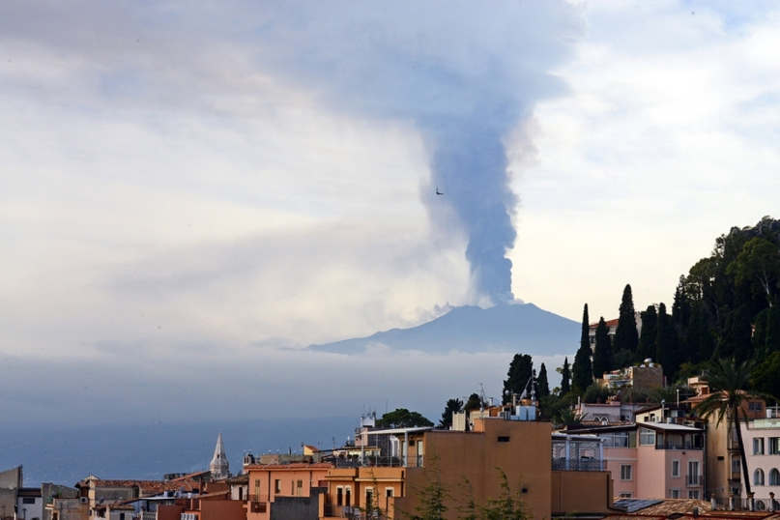
Номер: | Номер: | Номер:

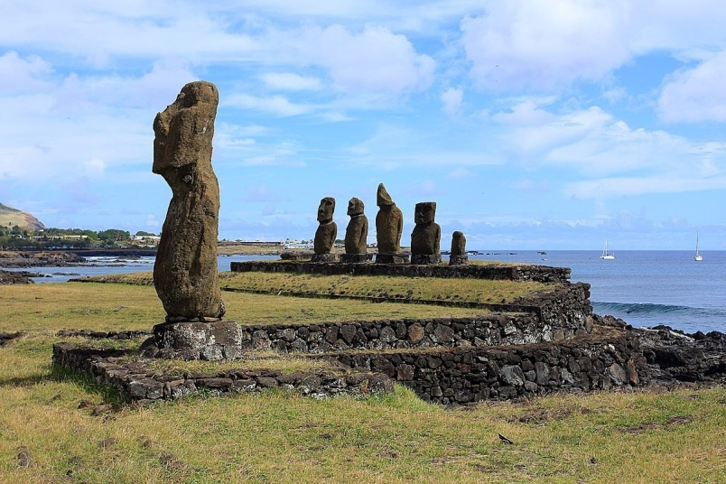 | 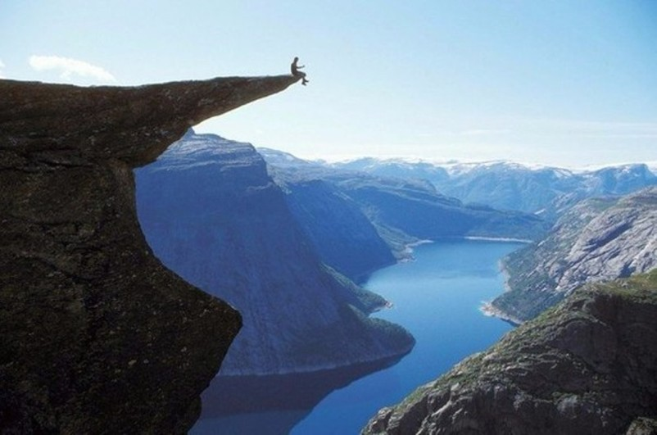 | 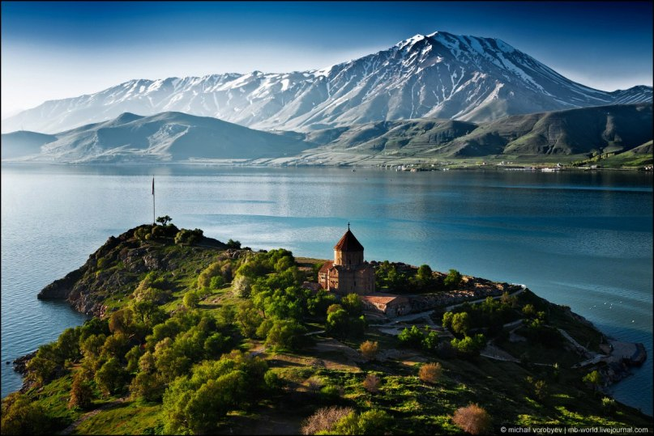
Номер: | Номер: | Номер:

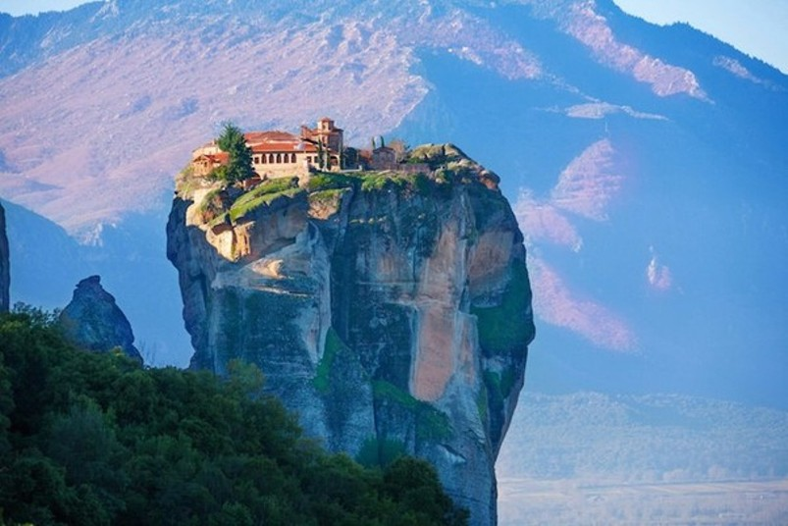 | 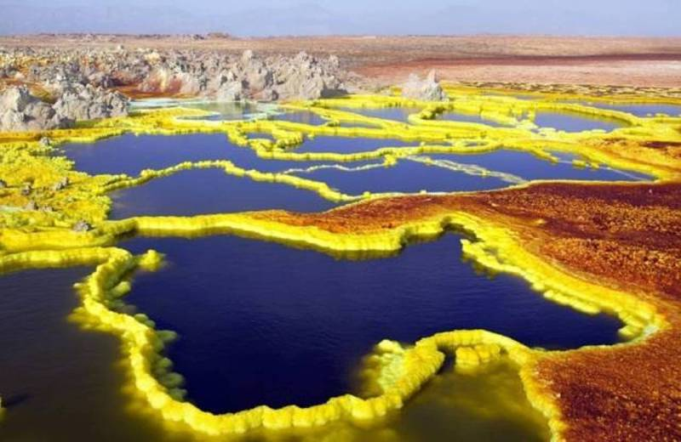 | 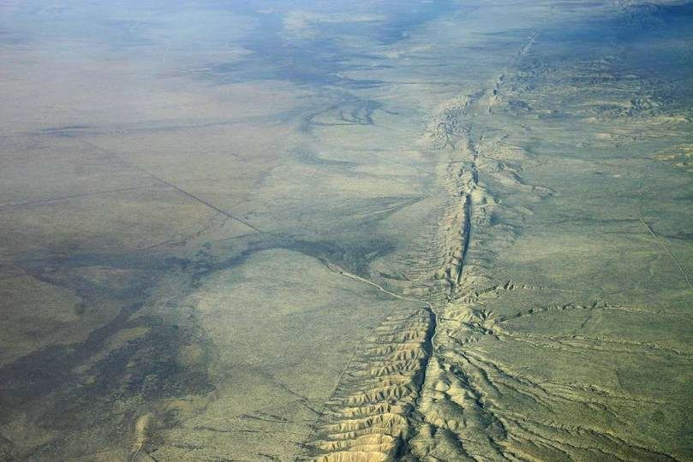
Номер: | Номер: | Номер:

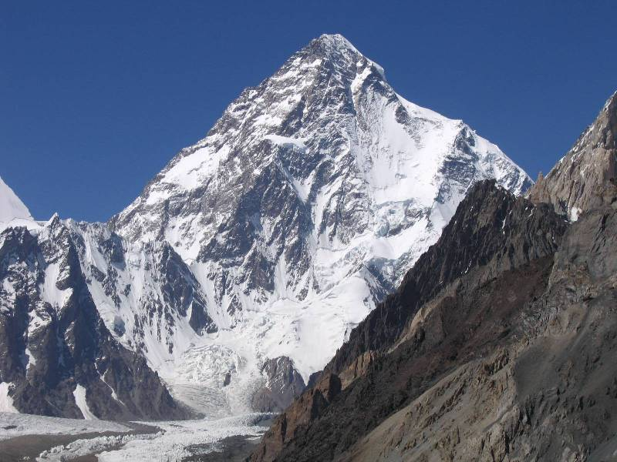 | 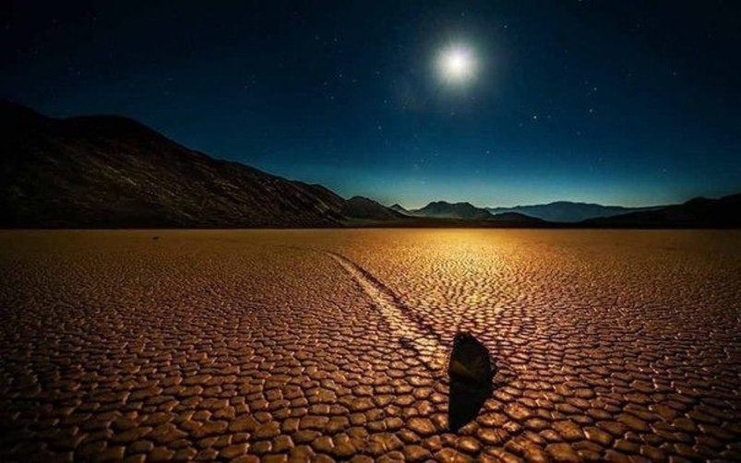 | 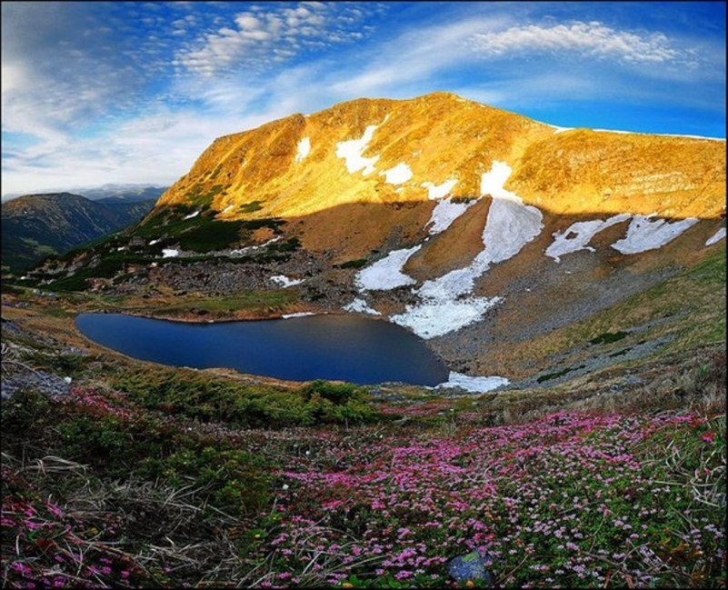
Номер: | Номер: | Номер:

